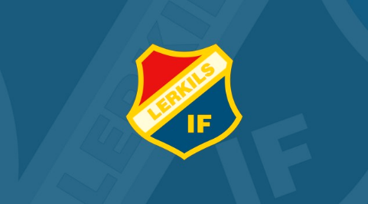
P08 Lerkils IF -24

Vad har vi gjort sedan sist 😊

Träningar -23

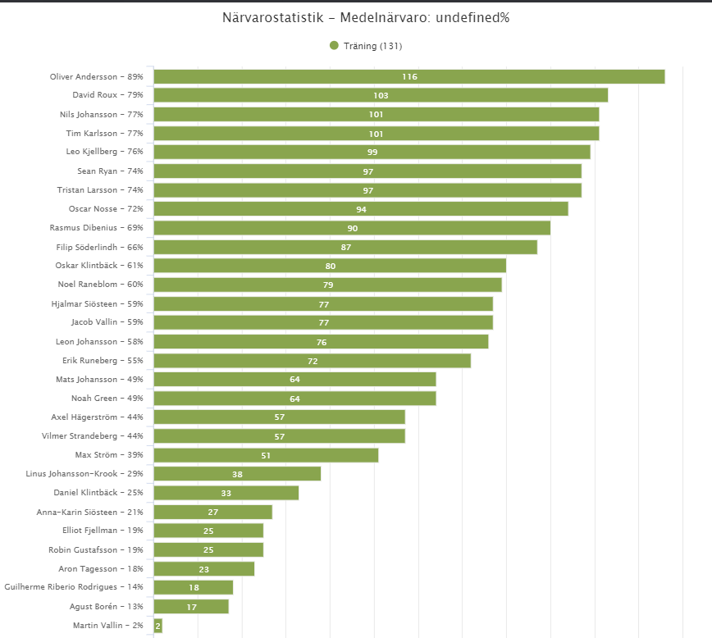

Matcher -23
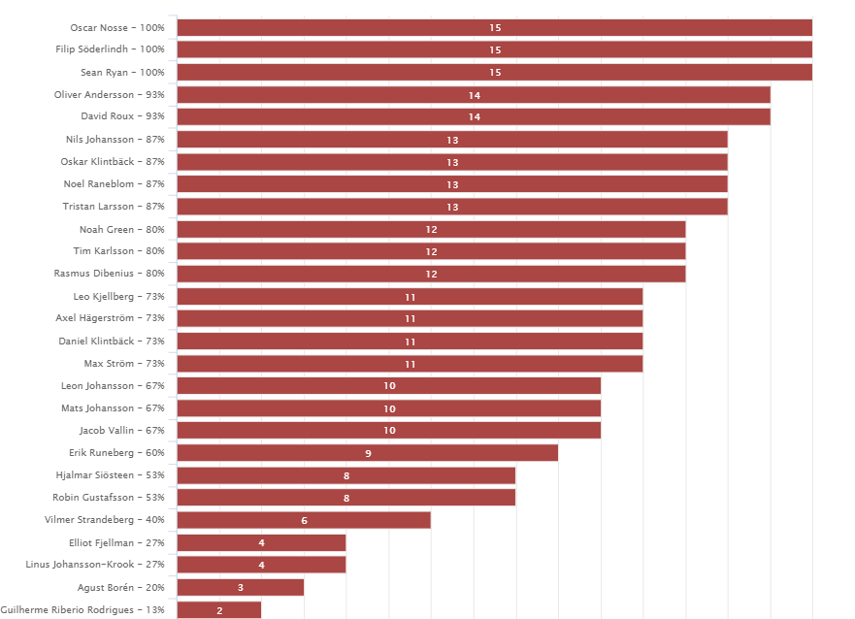

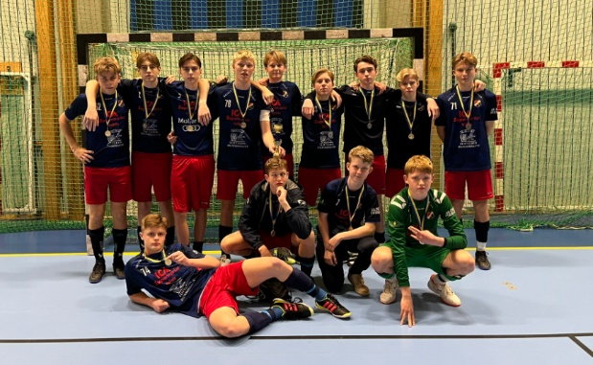
Vad fokuserar vi på nu?

Fortsätta med egen teknik med boll.
Mottagning av boll på rätt sätt i spelet.
Fortsätta med passningsövningar.
Spelförståelse
Spelövningar

David går utbildning nivå C hos Hallands FF. 5 dagar
David, Mats o Daniel har nivå D idag.
Mats går utbildning för målvakter 11-manna. 2 dagar

Årets arbetsuppdrag som förälder:
Matchvärdar
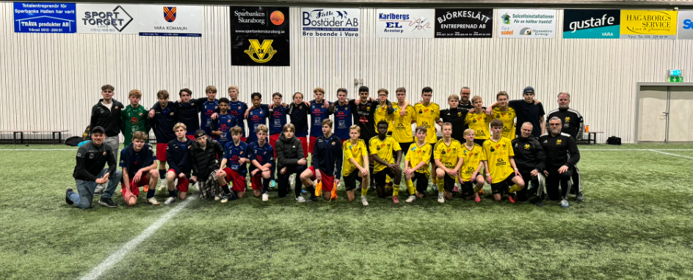
Kioskansvariga
Bingolotter jul/ påsk
Granförsäljning
Luciacupen

Cuper 2024:
Ålborg 8-12 Maj
Eventuellt Gothia Cup v.29
Eskilscupen 1-4 Aug
Quality Cup 25-27 Okt

Lagkassan P08: Ska vi samla in mer pengar till laget? Röstning.

Lag 2024: pojk/ junior 11-manna Lerkils IF
P09 (15-16år) - Göteborg Medel -> Matcher troligen på helgen
P08 (15-16år) – Halland FF -> Matcher troligen onsdagar
P08 (16år) - Göteborg -> Matcher troligen på helgen
P05-P07 (17-19år) – Halland
P05-P07 (17-19år) – Göteborg
B-Lag
A-Lag

Träningar:
Tisdagar o Torsdagar. Vi kommer att försöka få samma tider på gräs.
